27 maart 2024

Fujifilm demonstreert op drupa 2024 de Jet Press FP790 digitale inkjetpers voor watergedragen inkten gericht op de flexibele verpakkingenmarkt

De Jet Press FP790 is Fujifilms digitale inkjetpers voor watergedragen inkten gericht op de flexibele verpakkingenmarkt en werd aangekondigd in 2021 met commerciële beschikbaarheid formeel aangekondigd op Interpack 2023. De Jet Press FP790 revolutioneert het productieproces van flexibele verpakkingen voor voedsel en dagelijkse verbruiksartikelen doordat de pers kleine oplagen, productvariaties en korte doorlooptijden mogelijk maakt die voorheen onbereikbaar waren met analoog printen.
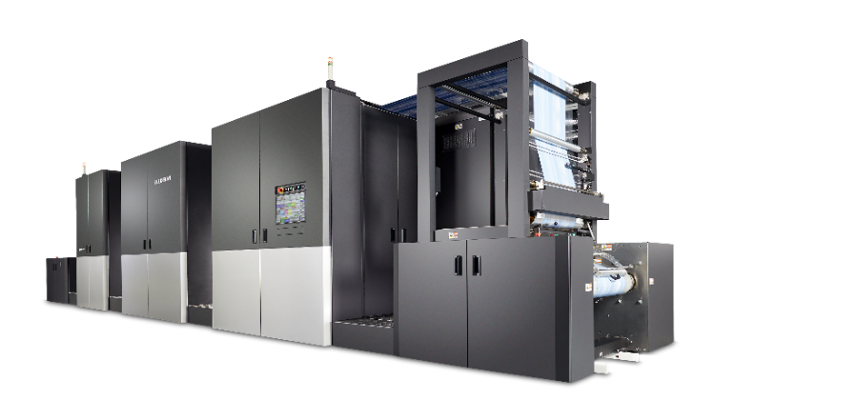

Jet Press FP790

In 2011 lanceerde Fujifilm zijn vlaggenschip digitale inkjetpers, de Jet Press 720, die inmiddels is opgevolgd door de Jet Press 750S. De Jet Press-serie wordt alom geprezen om zijn hoge beeldkwaliteit, die offsetkwaliteit overtreft, en is mondiaal al ruim 300 keer geïnstalleerd. Met zijn expertise op het gebied van inkjet en de verkoop van printers, opgedaan in de markt voor bedrijfsdrukwerk, bouwde Fujifilm voort op die traditie en produceerde de Jet Press FP790 voor flexibele verpakkingen.

Binnen de markt voor flexibel verpakkingsdrukwerk neemt de vraag naar kleine oplagen, productvariaties en korte doorlooptijden toe. Traditionele analoge drukmethoden zoals flexografie en diepdruk hebben moeite om aan deze behoeften te voldoen. Het vergt immers veel tijd en kosten om platen te maken, waardoor het moeilijk is om kleine oplagen te produceren. Digitale printtechnologieën, waaronder inkjet, kunnen deze behoeften inmiddels wel waarmaken.

De Jet Press FP790 kan printen met een snelheid van 50 meter per minuut op foliesubstraten met een maximumbreedte van 790 mm, waardoor deze pers uiterst productief is als digitale printer en een revolutie teweegbrengt in het productieproces voor flexibele verpakkingen.

Naast CMYK-printkoppen is de printer uitgevoerd met twee stel printkoppen voor witte inkt. Dit verbetert de witdekking en de kleurverzadiging van inkten, waardoor levendigere beelden geprint kunnen worden. De printer heeft ook een mechanisme om vóór het printen primer aan te brengen op het substraat, waardoor een hoge inkthechting ontstaat zelfs op waterafstotende substraten. Bovendien maakt een printkopresolutie van 1200 x 1200 dpi digitaal printen met hoge resolutie mogelijk.

Via demonstraties voorafgaand aan de lancering heeft de Jet Press FP790 gunstige feedback ontvangen van veel klanten en hebben al vier bedrijven orders geplaatst in de snelgroeiende markt voor digitaal printen gericht op flexibele verpakkingen. Bij diverse klanten is de machine al volledig in gebruik genomen, waaronder Eco Flexibles, een duurzame producent van flexibele verpakkingen in het Verenigd Koninkrijk, die al sinds augustus van afgelopen jaar proefdraait. Na een bevredigende afronding van die proefperiode was het bedrijf zo onder de indruk dat het in de nabije toekomst een tweede pers wil installeren om de productiviteit nog verder te verhogen.

Fujifilm gaat door met het ontwikkelen en leveren van baanbrekende producten voor de snel digitaliserende printmarkt, en zo bijdragen aan de vooruitgang van de mondiale printindustrie.

^{*1} BOPP-film en PET-film zijn compatibele basismaterialen voor dit product.

EINDE

Over FUJIFILM Corporation
FUJIFILM Corporation is één van de grote exploitatieondernemingen van FUJIFILM Holdings. Sinds de oprichting in 1934 heeft het bedrijf een schat aan geavanceerde technologieën opgebouwd op het vlak van fotobeeldvorming. In lijn met haar inspanningen om een veelomvattende onderneming voor gezondheidszorg te worden, past Fujifilm deze technologieën nu toe in de preventie, diagnose en behandeling van ziekten op het gebied van Medische en Levenswetenschappen. Fujifilm maakt eveneens groei door in het segment uiterst functionele materialen, waaronder materialen voor vlakke beeldschermen, alsook in de segmenten grafische systemen en optische instrumenten.

Over FUJIFILM Graphic Communications Division
FUJIFILM Graphic Communications is een stabiele en duurzame partner gericht op het leveren van hoogwaardige, technisch geavanceerde printoplossingen die drukkers helpen concurrerende voordelen te ontwikkelen en hun bedrijf te laten groeien. Dankzij de financiële stabiliteit van het bedrijf en de ongekende investeringen in R&D kunnen er eigen technieken worden ontwikkeld voor superieur printen. Hiertoe behoren ook voordruk- en drukkerijoplossingen voor offset, grootformaat en digitale prints naast workflowsoftware voor printbeheer. Fujifilm is toegewijd aan het minimaliseren van de impact van onze producten en activiteiten op het milieu en werkt proactief aan het behoud van het milieu. Fujifilm wil drukkers bekend maken met de beste praktijken voor het milieu. Bezoek voor meer informatie fujifilmprint.eu of youtube.com/FujifilmGSEurope.

For further information contact:
Daniel Porter
AD Communications
E: dporter@adcomms.co.uk
Tel: +44 (0)1372 464470

